PORC AU CARAMEL

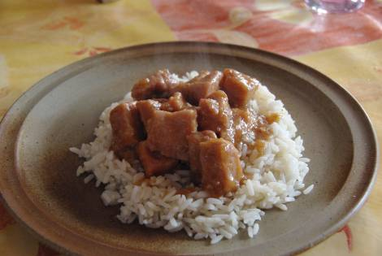

Ingrédients (pour 4 personnes) :
1.3 kg de porc (dans l’échine ou le filet mignon)
2 oignons
5 gousses d’ail
4 cs de sauce de soja
4 cs de nuoc man
10 cs de sucre en poudre
1 cc de gingembre haché
• Couper le porc en dès de 2 cm et le faire revenir, ajouter l’oignon et l’ail émincé.
• Quand le porc est doré, baisser le feu, ajouter la sauce de soja et le nuoc man puis le sucre.
• Couvrir d’eau à hauteur de la viande et laisser mijoter environ 40 minutes. Le jus doit réduire et se transformer en caramel.
• Servir bien chaud avec un riz basmati et quelques pelures de coriandre.

